**项目需求分析**

**1、实现对上节采集回来的人工智能相关岗位数据的分析及可视化；（数据集：merged_file.csv）**

**2、完成对数据的预处理操作（数据清洗），具体要求如下；**

◆查看有无重复记录，有则删除；

◆完成“薪资”一列的数据清洗，并统一为“*万-*万”格式；

◆由“薪资”一列数据生成的“min_salary(万元)”和“max_salary(万元)”以及“avg_salary(万元)”三列新的数据；如图所示：

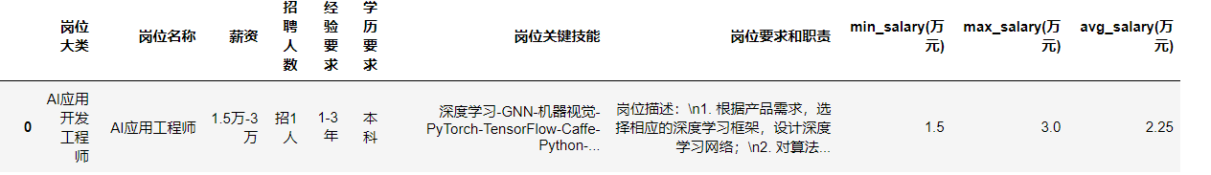

◆完成以上任务，可先将数据保存为新的CSV文件；以便后继分析；

**3、接以上数据，继续对“招聘人数”一列提取出数值，并将该列统一为数值型数据，以便后继汇总统计；**

**4、有关岗位数量、招聘人数、薪资的数据统计分析，具体要求如下：**

◆分别按经验要求及学历要求统计岗位数量及招聘人数，并用折线图展示数据；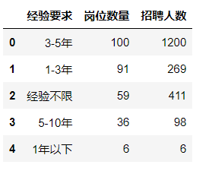

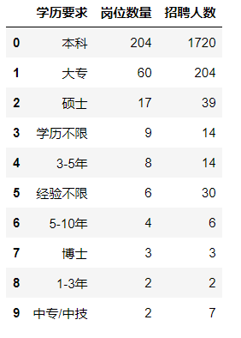

◆统计不同学历下的平均工资；并用柱形图展示数据；（是否验证高学历高薪资这一说法）

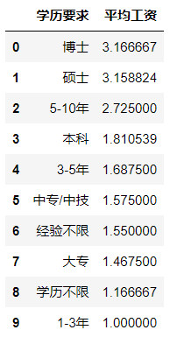

◆按岗位大类分类，统计这五种岗位的平均薪资；

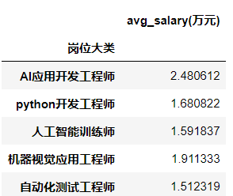

**5、有关岗位关键技能的统计分析，具体要求如下：**

◆将岗位关键技能分频统计，生成人工智能岗位关键技能词云图；

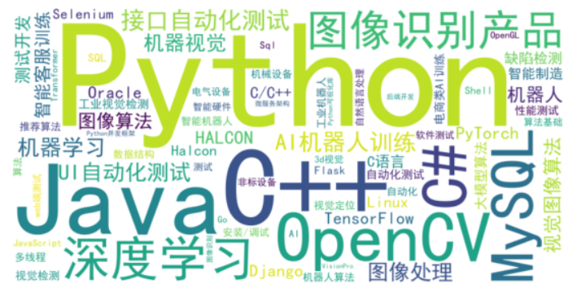

◆排列出人工智能相关岗位的十大关键技能；

